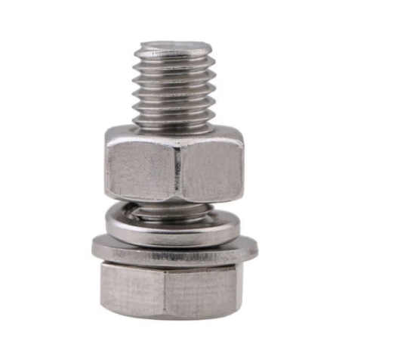

**丝径2mm**

**浸塑后3mm**

**边框为镀锌加浸塑20mm*30mm*1.0mm方钢**

注：防抛网外层必须涂刷绿色防腐油漆

**防抛网规格尺寸参考图**

**配带螺丝螺母**

**8mm*40mm**

**网眼50mm*60mm**

**5cm**

4cm

**20cm**

**1.1m**

**20cm**

**高1.5m**

**宽1.75m**